Клас: 8 клас
№ уроку: 50
Модуль: ІІІ Реальність і мрії
Тема уроку: Твір-опис місцевості. Однорідні члени речення.
Мета : розвивати уміння учнів складати усні висловлювання, коректно використовуючи норми літературної української мови; розвивати навички визначати ряди однорідних членів; заохочувати учнів спостерігати за навколишнім світом і виявляти позитивне ставлення до нього.
Тип уроку: комбінований урок
Одиниці компетенцій :
На кінець уроку учень здатний:
О 1: Будувати речення, до складу яких входять однорідні члени з різними типами зв’язку між ними.
О 2: Правильно будувати висловлювання на певну тему, використовуючи відповідну його структуру, вивчені засоби зв’язку речень, добираючи із синонімів найбільш відповідні обраному стилю і ситуації спілкування.
О 4: Складати усні та письмові висловлювання, використовуючи виражальні можливості речень з однорідними членами речення.
О.5: Усвідомлювати роль культури спілкування в сучасному світі.
Обладнання: підручник з української мови та літератури, предметний словник «Знайомство з місцевістю», схема.
Хід уроку:
№ | Етапи уроку | Одиниці компетенцій | Зміст | Дидактичні стратегії (методи\форми діяльності\ ресурси) | Час
1. | Виклик | О 2 | 1.Привітання.  2.Перевірка домашнього завдання. (якщо це не обхідно)  3. Повідомлення теми і мети уроку.  - На уроці продовжимо поповнювати Предметний словник, який стане у пригоді, коли будете писати твір-опис місцевості. |  | 5 хв
2. | Осмислення | О 4 | 1. Прочитайте уривок із поезії О. Олеся. (додаток 1) Прочитайте вірш, опустивши однорідні члени речення. З’ясуйте, яке смислове та стилістичне навантаження вони несуть. | Виразне читання  Спостереження | 7 хв
3. | Розширення/ інтеграція | О 1  О 4  О 5 | 1.Уважно розгляньте схему і прочитайте інформацію про однорідні члени речення. (додаток 2)  2.Складіть по одному питанню, задайте своєму сусіду по парті.  3. Прочитай виразно уривок з вірша Лесі Українки. Спиши. Підкресли однорідні члени речення відповідно до їх синтаксичної ролі. Зверни увагу на способи зв*язку між однорідними членами речення.  4. Прочитай речення. Спиши їх, вставляючи пропущені літери. Визнач ряди однорідних членів речення. (додаток 3)  5.Згадайте що таке опис? Яке питання можна поставити до твору-опису? Що можна описати? Виберіть речення з попередньої вправи, подумайте і скажіть на яку тему можна було би написати твір-опис? | Опанування теоретичного матеріалу  Взаємоопитування  ПФО  Евристична бесіда | 28 хв
4. | Рефлексія | О 2  О5 | 1.Підведення підсумків уроку. Заповніть таблицю «Що знав/Що узнав».  2.Оцінювання.  3. Домашнє завдання. (якщо це необхідно) | Техніка «Що знав/що узнав» | 5 хв
Додаток 1
Ліс густий, дрімучий, темний,
Споконвічний ліс росте,
Не проб’ється навіть сонце
Крізь гілля його густе.
Велетенські граби, вільхи,
Сосни, явори, дуби
Раз в століття полягають
Після віку боротьби.
Де родились, там вмирають,
Обертаються у тлінь,
На могилах виростає
Ряд наступних поколінь.
(О. Олесь)
Додаток 2

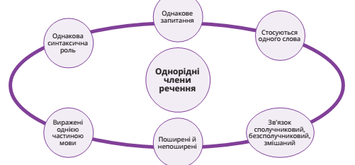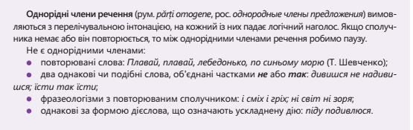

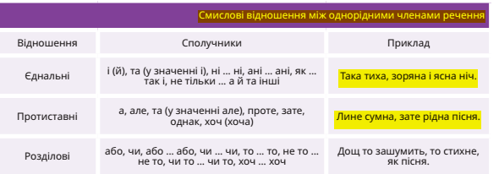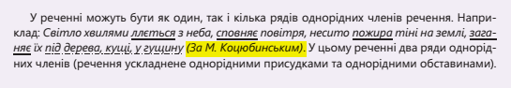

Додаток 3

1. Радіють молодій обнові б..рези, клени, явори. (Л. Дмитерко) 2. І цвіт, ігрім, і дощ, і град – я серцем спраглим все приємлю, та зб..режу від граду
сад і захищу від грому землю. (Л. Дмитерко) 3. Приємно тягати копиці по стогу й ходити навколо стогів по насі..ні. (О. Довженко) 4. Високий, чистий дзвін пер..двіщав мені радість і втіху –косовицю. (О. Довженко) 5. І барвінком, і рутою, і рястом квітчає в..сна землю, мов дівчину в з..леному гаї… (Т. Шевченко) 6. Часом буває на чужині мені присняться гори сині, ліси зелені, ниви срібні, і люди щирі, непохлібні, прихильні серцем і свої – присняться іноді мені. (Б. Лепкий)

